**《外种皮用银杏栽培技术规程》（征求意见稿）**

**编制说明**

**一、工作简况**

**1.1 任务来源**

银杏（*Ginkgo biloba* L.）为我国特产的重要经济林树种，集药用（叶、外种皮）、食用（白果）、材用和观赏等多种价值于一体，我国的银杏资源占世界银杏资源的90%以上。湖南省位于我国银杏的中心分布区，是银杏重要产区之一，我省大部分县（区）都有银杏的分布与栽培，银杏主产永州市的东安、双牌、宁远，郴州市的汝城、资兴，邵阳市的新宁、城步、新邵，怀化市的沅陵、溆浦、麻阳等县。

银杏外种皮是白果外面肉质部分，约占种实的70%。外种皮化学成分含银杏酸、黄酮类和萜内酯类等有效成分，银杏酸是主要有效成分，在外种皮中含量达5%。银杏酸具有抑菌杀虫、抗肿瘤、抗炎等功效且自然环境下易降解，在生物农药、医药和化妆品等方面有很好开发价值，而银杏黄酮和萜内酯是防治心脑血管病最好的天然药物成分之一，因此银杏外种皮具有重要的开发利用价值。

目前，我国银杏生产上虽然已制定出《银杏栽培技术规程》标准（LY/T2128-2013），但该标准是针对核用银杏（食用白果）的生产，而针对外种皮用银杏还未有任何国家标准、行业标准或地方标准，严重制约了外种皮用银杏的生产与发展。及时制定外种皮用银杏栽培技术标准与实施，将为湖南银杏产区高效优质生产外种皮提供重要技术保障，同时对其他省（区）的外种皮用银杏生产起到示范作用。

根据湖南省市场监督管理局文件《湖南省市场监督管理局关于下达 2020 年地方标准制修订项目计划的通知》（湘市监标函〔 2020〕21 号），拟在2020年-2021年完成《外种皮用银杏栽培技术规程》地方标准的制定工作。

**1.2 主要工作过程**

（1）2017年1月至2019年10月，在标准立项之前，项目主持单位中南林业科技大学与南京林业大学、东安舜皇山国家森林公园管理局等单位，依托国家重点研发计划《外种皮用银杏林高效优质栽培技术研究》（2017YFD0600701），调查外种皮用银杏林的立地条件，筛选外种皮用银杏品系，开展建园种植与抚育管理，统计林地外种皮与银杏酸产量，为标准的制定奠定了坚实的基础。

（2）2019年11月至2019年12月，承担单位与参与单位协同会商，形成标准编制小组，收集、查阅了大量国内相关标准、文献等技术资料，完成并递交标准申报书。

（3）2020年1月至2020年3月，在标准项目的任务下达后，标准起草小组明确了工作指导思想，制定了工作原则，确定了起草小组人员的分工。

（4）2020年4月至12月，对银杏生产调查、分析，结合前期科研试验数据与生产实践经验，起草小组完成标准草稿；通过咨询教授、研究员、高级工程师等9个专家的意见，结合实际调查，内部多次研讨修改，形成了标准征求意见稿。

**1.3 标准主要起草人及所做的工作**

湖南省中南林业科技大学是该标准编制的承担单位，南京林业大学和东安舜皇山国家森林公园管理局等单位参与起草，湖南省林业标准化技术委员会归口。

项目参加人员具有多年的银杏栽培、种植与采收工作经历。主要参加人员及分工见表1。

表1 项目参加单位及人员分工

|  |  |  |  |  |  |
| --- | --- | --- | --- | --- | --- |
| 序号 | 姓名 | 工作单位 | 专业 | 职称 | 分工 |
| 1 | 王义强 | 中南林业科技大学 | 经济林 | 教授 | 主持、撰写 |
| 2 | 谭晓风 | 中南林业科技大学 | 经济林 | 教授 | 草案修改 |
| 3 | 曹福亮 | 南京林业大学 | 森林培育 | 教授/院士 | 项目指导 |
| 4 | 李萌 | 中南林业科技大学 | 生物学 | 讲师 | 调查收集 |
| 5 | 唐隆平 | 东安舜皇山国家森林公园管理局 | 森林培育 | 副局长/工程师 | 基地试验 |
| 6 | 蒋舜村 | 东安舜皇山国家森林公园管理局 | 经济林 | 科长/工程师 | 基地试验 |
| 7 | 冯致 | 中南林业科技大学 | 生物学 | 研究生 | 调查收集 |

二、标准编制原则和标准的主要内容

**2.1 编制原则**

叙述正确无误，文字表达准确易懂，技术内容科学合理，具有较强的指导性和可操作性。标准的构成严谨合理，内容编排、层次划分等符合逻辑与规定。

本标准的格式符合GB/T 1.1-2020《标准化工作导则第1部分：标准的结构和起草规则》的规定。

一是科学性原则：针对目前外种皮用银杏还未有任何国家标准、行业标准或地方标准，严重制约了外种皮用银杏的生产与发展的问题，依托多年的栽培抚育试验研究和种实质量调查数据库，积极吸收现有栽培技术方法并进一步优化，同时提出了外种皮高效增产和采收的技术方案，理论与实际结合。

二是先进性原则：在广泛栽培的基础上，充分吸收和利用现有科研成果和成熟技术，将分别研制出的高效增产和催落植物生长调节剂应用于银杏的栽培抚育和采收工作，在提高了外种皮银杏酸产量同时加快种实的采收效率。

三是可操作性则：选取指标的易获得，技术易学易操作，易推广应用，标准所有技术参数均在生产中进行了验证熟化，效果稳定，可操作性强，在生产中具有实用性。

**2.2标准的主要内容**

（1）主要内容

本标准共包含15方面内容，范围、规范性文件引用、术语和定义、林地选择、品种与苗木、栽植技术、土壤管理、整形修剪、外种皮稳产提质、病虫害防治、种实采收、采后处理、外种皮的质量等级、外种皮质量检测和生产记录档案。

（2）范围

本标准规定了外种皮用银杏栽培的林地选择、品种选择、苗木标准、栽植技术、土壤管理、整形修剪、稳产提质、病虫害防治、种实采收、采后处理、外种皮质量等级、外种皮质量检测及档案管理等技术要求。

本标准适用于湖南省丘陵山区和平原地区外种皮用银杏栽培生产，我国其他地区可参照执行。

（3）参考标准

本标准制定过程中参考的标准如下：

GB 5084-2005 农田灌溉水质标准

GB/T 8321（所有部分）农药合理使用准则

GB/T 24984-2010 日用塑料袋

GB/T 24904 粮食包装 麻袋

GB/T 8946 塑料编织袋通用技术要求

GB/T 6682 分析实验室用水规格和实验方法

LY/T 1678-2014 食用林产品产地环境通用要求

LY/T 1607-2003 造林作业设计规程

LY/T 1557-2000 名特优经济林基地建设技术规程

LY/T 2128-2013 银杏栽培技术规程

NY/T 496-2010 肥料合理使用准则 通则

三、主要技术指标确定

对比我国现有的《银杏栽培技术规程》标准（LY/T2128-2013），该标准是针对核用银杏（食用白果）的生产，而本标准针对外种皮用银杏的栽培过程中林地选择、品种选择、苗木标准、栽植技术、土壤管理、整形修剪、稳产提质、病虫害防治、种实采收、采后处理、外种皮质量等级、外种皮质量检测及档案管理。本编制说明将从栽培品种的选择、林地土壤的选择、银杏林营建、银杏林抚育与管理、外种皮稳产提质、外种皮质量划分、种实采收及采后处理7个主要检测指标和关键栽培技术进行说明。

3.1 栽培品种的选择

参照中国林学会经济林分会银杏研究会主编的《银杏品种资源》中的湖南主要栽培银杏品种，详明见表2。

表2. 湖南省主要栽培的银杏品种

|  |  |  |  |  |
| --- | --- | --- | --- | --- |
| 品种 | 类型 | 单粒种实重（g） | 单粒外种皮重（g） | 品质特点 |
| 湖南大梅核 | 梅核类 | 9.60~14.70 | 6.34~12.10 | 多单果，上下均匀分布，具有果大、产量较高、大小年不明显和抗性强的特点，是邵阳市的主栽优良品种。 |
| 湖南大橄榄 | 马铃类 | 8.40~17.50 | 5.15~15.40 | 短枝结果多数丛生性强，分布均匀。具有果大、产量高的特点，为湖南优良品种。 |
| 湖南大椭圆子 | 马铃类 | 9.00~13.10 | 6.30~10.87 | 短枝结果丛生性较强。具有产量高、果实较大的特点，已选择优良单株。 |
| 鸭尾佛手 | 佛手类 | 9.80~13.90 | 7.04~11.20 | 短枝结果丛生性强。具有产量高、出核率高的特点。种核基部变窄，似鸭尾。 |
| 凹形佛手 | 佛手类 | 10.40~15.90 | 7.52~13.04 | 又名橄榄佛手，具有外形美观、果大、出核较高的特点，产量一般。 |
| 圆头银杏 | 梅核类 | 11.00~11.40 | 8.10~8.80 | 具有果大、产量高的特点，为优良农家品种。 |
| 湘南大龙眼 | 圆子类 | 8.40~13.40 | 5.34~11.00 | 具有果大、产量高的特点，为湖南主要优良品种。 |

3.2 林地土壤选择

土壤类别参照国标《中国土壤分类与代码》（GB/T17296-2009）进行鉴定。银杏栽培土壤的选择参考何方等编写的论文《湖南银杏分布区土壤类型的研究》。

3.3 银杏林的营建

根据王义强等（1995,2002）研究的银杏产量提高和丰产栽培技术为参考，进行栽培林地选择、苗木品种选择、栽培技术开展3方面的银杏林的营建。如下：

3.3.1栽培林地的确定

产地环境质量应符合LY/T1678-2014规定要求，选择海拔800 m 以下的山地、丘陵和平原区，坡度小于25°的向阳坡地、山谷冲积地和地下水位120cm以下的平地。宜选择土层厚度大于80cm，质地疏松、肥沃、排水良好的沙壤土或壤土，土壤pH值为5.0-7.5；湖南第四纪红壤具有粘重、板结特点，一般不宜选择发展银杏，必要时应先对土壤进行改良。

3.3.2 苗木品种选择

选择经省级以上审定的良种或者是当地主栽的优良农家品种，宜使用嫁接苗种植，嫁接方式采用春季枝接，苗龄3-4/1-2 a(砧木/嫁接后)，地径＞2.5cm、苗高＞1.2m，根系完整，芽体饱满，无病虫危害。

3.3.3栽植技术

整地：整地时间在造林前一年的秋季完成。丘陵山区整地执行LY/T 2128-2013 标准。地下水位较高的平原地区宜采用高垄整地，垄高20cm～30cm，每隔8～10行开挖大于80cm深的排水沟。

挖穴：按栽植密度定点挖穴，穴的大小依据立地条件而定；丘陵山地穴的大小可选择80cm×80cm×80cm或80cm×80cm×60cm，平原或平地可选择100cm×100cm×100cm或100cm×100cm×80cm。

施基肥：定植前30d施基肥， 在每穴中放入腐熟的农家肥20kg-30kg和钙镁磷肥0.5kg，并加表土混匀回填入穴。

栽植密度：栽植密度应根据立地条件不同而定。丘陵山地造林，株行距宜为4m×5m或5m×6m，即33株或22株/666.7m2；平原地区造林，株行距宜为6m×7m或7m×8m，即16株或12株/666.7m2。

栽植方法：选择冬季和早春造林，裸根苗在栽植前宜用ABT3生根粉100ppm溶液浸根15min或用其调和的泥浆进行蘸根处理。栽植时根系应充分舒展，与土壤紧密接触，做到分层填土踏实；栽植深度一般与苗木根颈处原土痕保持水平，干旱立地宜深栽，潮湿立地浅栽。栽植后，及时浇透定根水，再覆盖一层2-3cm厚的松土，并作好树盘，盘高10cm、直径40cm。

授粉树配置：按2-5%的比例均匀配植雄株，注意雄株开花期与雌树品种相一致，并栽在上风向位置。

3.4 银杏林的抚育与管理

3.4.1 深翻改土：种植后3-5年，每年秋季（9-10月）结合施基肥进行扩穴深翻，挖垦深度为30-60cm，对土层深厚的平地可采用小农机耕翻，改善土壤团粒结构，同时消灭土壤越冬害虫。（图1）

3.4.2 中耕除草：每年及时中耕除草，培兜护树。中耕深度5-10cm，每年春、夏、秋各2-3次，使土壤保持松疏、无杂草状态。（图1）

3.4.3 施肥：肥料参照NY/T 496-2010规定使用。幼年树，一年施肥2次，春季（3月上旬）每株施氮磷钾复合肥0.1-0.5kg；秋季（10月中旬）结合扩穴施腐熟的有机肥5-10kg。成年结果树，一年施肥3次，春季（3月上旬）每株施速效氮肥0.5-1kg，夏季（6月上旬）每株施磷钾复合肥1-2kg，秋季采收后（10月上旬）施腐熟的有机肥50-60kg配钙镁磷肥2kg。施肥方法采用沿树冠环状沟施或放射状沟施。（图1）

3.4.3 整形修剪：整形宜采用开心形，依据定干高度分为矮干开心形和高干开心形。矮干开心形定干高度为1.1-1.4m, 高干开心形定干高度为1.7-2.0m。从定干处培养3-4个主枝，均匀分布呈开心形，主枝开张角度45-55°，每主枝上选留2-3个侧枝。采用冬季修剪与夏季修剪相结合。冬季修剪可采用疏剪、短截、缩剪等方法，通过疏剪除去过密枝、交叉枝、病虫枝、细弱枝，改善透光通风条件；短截过长枝，调整内膛结果枝结构；缩剪衰老枝，培育新枝。夏季修剪可采用抹芽、除萌、环割等。

3.4.5 病虫害防治:银杏主要病虫害有银杏叶枯病、银杏茎腐病、银杏大蚕蛾、银杏超小卷叶蛾、茶色金龟子和银杏茶黄蓟马等，银杏叶枯病、银杏茎腐病、银杏大蚕蛾、银杏超小卷叶蛾、茶色金龟子防治方法参照LY/T 2128-2013的附录B执行。

银杏茶黄蓟马是近十多年来银杏产区新发生的重要害虫，防治方法如下：初冬将银杏园中的枯枝落叶层扫除烧掉，并浅锄地表，杀死银杏茶黄蓟马的卵和蛹；5月中旬在银杏园中每 667 m2 插 35～40 张黄色粘虫板，收集黄板上害虫，集中杀灭；6、7、8月害虫大发生期，可选用植物源农药2.5%鱼藤酮乳油1600～2400 倍液喷雾2～3次防治。



图1 银杏试验示范林抚育处理

3. 5 外种皮稳产提质

3.5.1 人工辅助授粉

银杏为雌雄异株，如遇授粉期连续阴雨天气，不能进行自然授粉或授粉不足，需进行人工辅助授粉。人工授粉具体方法按LY/T2128-2013标准执行。授粉时通过人工喷雾法授粉，授粉液配方为1g花粉+75g蔗糖+7.5g硼酸+2500mL清水，自然授粉为对照。授粉后15天进行坐果率的统计，统计发现，4个雄花品种授粉后的坐果率分别为91%、89%、84%、86%，自然授粉坐果率为68%。（图2）

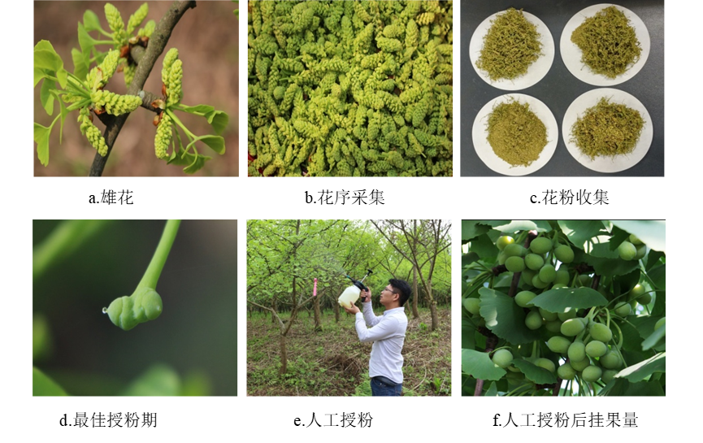

图2 银杏人工授粉

3.5.2 植物生长调节剂喷施

授粉后40-70d，当银杏外种皮生长处于快速分化期时，采用300 mg/L NAA＋100 mg/L 6-BA＋200 mg/L SA配方的植物生长调节剂对整个银杏结实枝均匀喷施，至外种皮表面滴液为止。采用高效液相色谱（HPLC）测定银杏外种皮银杏酸含量，经计算实验组和对照组外种皮银杏酸含量分别为7.74 mg/g和5.61mg/g，增产组外种皮银杏酸含量比对照组提高38.0%。植物生长调节剂大田喷施示测产结果（图3）表明，喷施实验组比对照组每亩银杏种实产量提高36.2%，鲜外种皮产量提高38.4%，干外种皮产量提高47.7%，有效经济产量（银杏酸产量）提高103.8%（表3）。

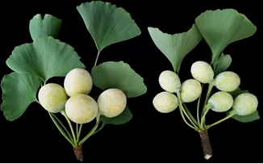

图3 植物生长调节剂处理银杏种实（左）对照组（右）

表3 银杏种实、外种皮田间测产统计表

|  |  |  |  |  |  |  |
| --- | --- | --- | --- | --- | --- | --- |
| 产量测定 | 标准地A | 标准地B | 标准地C | 标准地D | 标准地E | 标准地F |
| 10株种实鲜重 （ kg ） | 768.79 | 758.24 | 775.07 | 554.58 | 567.58 | 567.91 |
| 10株鲜外种皮重（ kg ） | 508.71 | 493.12 | 512.02 | 363.74 | 361.07 | 368.84 |
| 10株干外种皮重（ kg ） | 143.1 | 129.5 | 139.85 | 91.2 | 93.88 | 94.08 |

（注：标准地A、B、C为实验组；标准地D、E、F为对照组）

3.6 外种皮质量划分

外种皮质量数据与划分标准来源于学术研究论文《银杏外种皮发育及激素对银杏酸积累的影响》及国家重点研发计划《外种皮用银杏林高效优质栽培技术研究》（2017YFD0600701）的课题总结。外种皮及银杏酸相关指数的测定方法参考张远兰编写的研究论文《外种皮用银杏优良无性系选择》。

# 3.6.1外种皮质量检测

①外种皮颜色检测：自然光下目测。

②外种皮含水量检测：随机抽取3份外种皮样品称重，用恒温干燥箱在60℃±1℃温度下烘干至恒重后称量，计算3份样品烘干前后重量平均数。

按公式（1）计算外种皮含水率。

外种皮含水率(%)=·······(1)

式中：m0为烘干前样品重量平均数（g）；m1为烘干后样品重量平均数（g）。

③银杏酸含量测定：称取总银杏酸标准品10 mg各5份，用甲醇溶解并分别定容至5 mL、10 mL、15 mL、20 mL、25 mL，用0.45 μm滤膜过滤备用。

银杏酸的提取：取银杏干外种皮，粉碎过80目筛，精密称取2 g于50 mL离心管中，加入25 mL石油醚，超声波提取30 min，提取液6000 r/min离心20 min，残渣重复提取2次，合并上清液，减压浓缩得蒸膏，用无水甲醇定容至25 mL，经0.45 µm微孔滤膜过滤得银杏酸提取液，供HPLC分析。HPLC测定条件：ODS C18色谱柱(5.0μm，200 mm*4.6 mm)；流动相：甲醇-3%乙酸（98:2）；检测波长：310 nm；流速：1 mL/min；进样：10 μL；柱温：35℃。

银杏酸含量计算：根据标准品色谱峰保留时间定性，外标峰面积法进行定量计算有效浓度线性标准回归方程。依据待测样品色谱峰面积，由标准回归方程式中得出样品液中银杏酸含量，按公式（2）计算出外种皮中银杏酸的含量。

银杏酸含量（%）=·················（2）

式中：m1为根据回归方程计算出的样液中的银杏酸的量（µg）；v为样品的定容体积（mL）；m0为样品的取样量（g）

3.6.2外种皮的质量等级

干外种皮色泽黄色或橙黄色，含水量≤10%，依据干外种皮银杏酸含量的不同，将外种皮的质量等级分为3级（表4）。

表4 银杏干外种皮的质量等级

|  |  |  |  |
| --- | --- | --- | --- |
| 项目 | 指标 | | |
| 一级品 | 二级品 | 三级品 |
| 外种皮颜色 | 黄色或橙黄色 | | |
| 外种皮含水量/% ≤ | 10 | | |
| 银杏酸含量/% | ＞7.0 | 4.9～7.0 | 3.0～4.9 |

表5不同银杏品种外种皮产量、银杏酸含量测定

|  |  |  |  |
| --- | --- | --- | --- |
| 品种（无性系） | 干外种皮株产(kg) | 银杏酸含量(%) | 单株经济产量(g) |
| 中南林1号 | 5.59 | 4.54 | 253.62 |
| 中南林2号 | 8.51 | 5.64 | 480.05 |
| 洞庭佛手 | 6.34 | 4.63 | 293.50 |
| 正安1号 | 5.76 | 7.02 | 404.62 |
| 邵2-3号 | 4.79 | 6.71 | 321.44 |
| 马铃5号 | 5.71 | 5.40 | 308.11 |
| 东安10号 | 6.31 | 4.89 | 308.63 |
| 宇香 | 4.71 | 5.42 | 255.08 |
| 亚甜 | 5.71 | 4.53 | 258.61 |
| 泰兴佛指 | 5.88 | 5.17 | 304.13 |

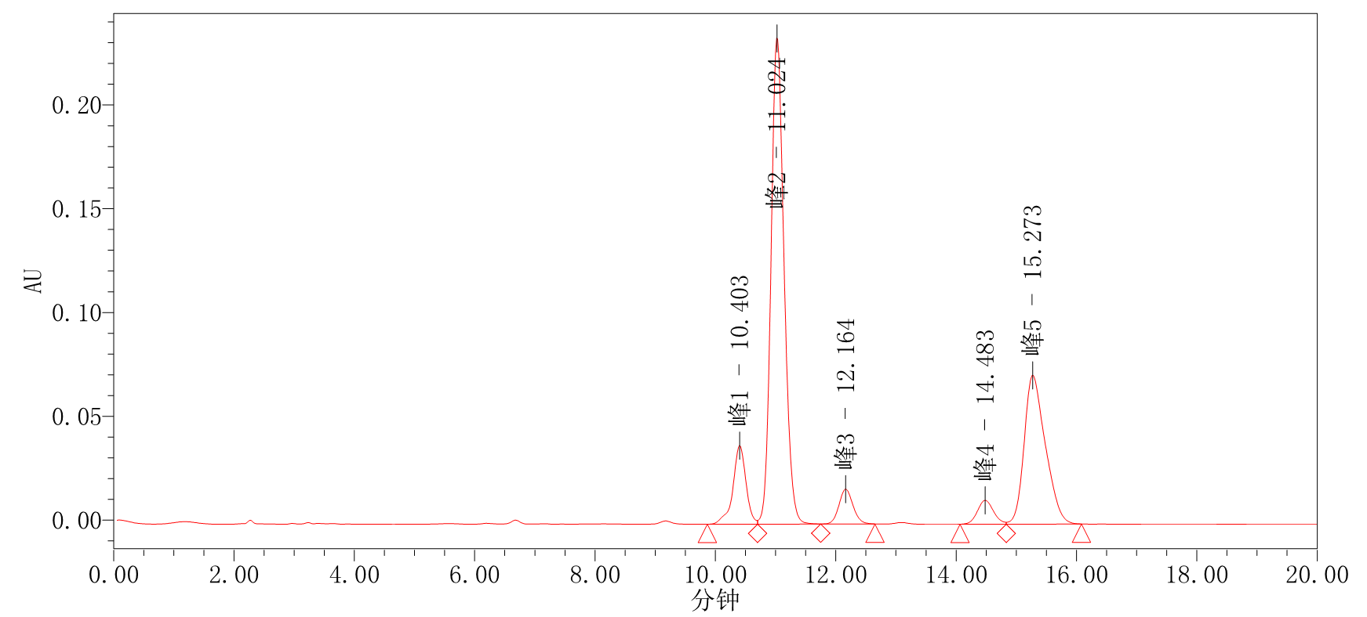

图4 银杏酸样品高效液相色谱HPLC检测分析

3.7 种实采收及采后处理

3.7.1 种实采收

① 采收时间

当银杏外种皮由绿色转变成淡黄色或橙黄色，表面密被白粉，开始有异味释放并有少量落果时为采收期（9月上旬～中旬）。

② 采收方法

树体较高的银杏，宜采用带钩的竹竿勾住结果母枝震落采收，或采收前10d向树体均匀喷施浓度700～900 mg/L乙烯利催落采收；对于矮干密植林，可直接人工摘取。采收时，应保护好树上的短枝，严禁竹竿敲打或折枝取果。

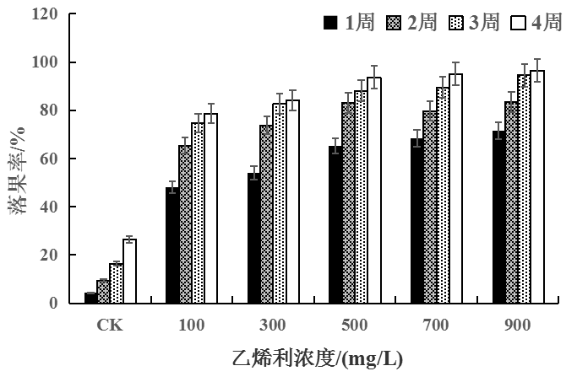

图5 不同浓度乙烯利对中南林1号银杏种实催落试验结果

3.7.2 采后处理

① 种实脱皮

将银杏种实堆放发酵池, 厚度 30～40 cm，盖上湿草自然发酵 10～15 d, 至外种皮变软腐熟后,收集外种皮。主产区可以选择使用银杏种实脱皮机直接脱皮。脱皮后种核破损率≤5%。

②外种皮干燥与贮藏

外种皮宜选择洁净的晒垫及时晒干或在60 ℃烘干，至含水量≤10%，装入无毒塑料袋密封，置于干净、阴凉的室内常温贮藏。塑料袋执行GB/T 24984-2010 标准。

③ 种核清洗、漂白和晾干

脱皮后的种核及时用清水清洗干净，可选用浓度1%漂白粉液处理, 漂白时间为 5～6 min。选择阴凉处摊晾，阴干2～3 d至种核表面发白, 种核达到安全含水量40%时贮藏。

④种核贮藏

种核适宜用透气麻袋或编织袋装，每袋20～40 kg，采用冷库贮藏或常温贮藏。麻袋执行GB/T 24904 标准，编织袋执行GB/T 8946 标准。

冷库贮藏：置于冷库空格木架上, 温度保持在 1～4 ℃, 湿度为 70% ～80%, 贮藏期间每月抽样检查，种核保鲜可达1a以上。

常温贮藏：置于干净、透气、阴凉室内的空格木架上常温贮藏，温度＜25℃，种核保鲜可到第二年5月。

主要参考文献：

何方,王义强,吕方德,等.湖南银杏分布区土壤类型的研究[J].经济林研究, 1995,13(03):11-12.

中国林学会经济林分会银杏研究会.银杏品种资源[M].湖北科学技术出版社,2003.8.

王义强，陈喜龙. 银杏丰产栽培的关键技术[J]. 经济林研究，2002,20（4）:48-49.

崔佰新,唐宏伟,葛安明.不同浓度ABT3生根粉处理移植银杏苗试验[J].安徽林业科技,1998,（1）:21-22.

朱卫红,郭国荣.银杏大佛指品种的整形修剪技术[J].安徽农学通报,2007,13(8):78-79.

李明光,魏 海,高建玲.银杏GAP采叶园防除茶黄蓟马药效试验期[J].现代农业科技, 2010,(17):169-170.

王莉,周春华.银杏种核采收、采后处理和贮藏保鲜技术[J].江苏农业科学,2002,(5):53-55.

刘伟.银杏外种皮发育及激素对银杏酸积累的影响[D].中南林业科技大学,2019.

张远兰.外种皮用银杏优良无性系选择[D]. 南京林业大学,2009.

四、征求意见情况

征求意见稿完成后，从两方面收集意见。一是向政府部门、行业协会、生产单位、高等院校、科研院所与专家发出征求意见。二是从2021年3月5日-4月5日在湖南省市场监管局网站上公开征求意见1个月。

五、采用国际标准和国外先进标准的程度，与国际、国外同类标准水平的对比情况或与测试的国外样品、样机的有关数据对比情况

无

六、与有关的现行法律、法规和强制性标准的关系

本标准与现行法律、法规和强制性标准无相互矛盾和抵触的条款。

七、重大分歧意见的处理经过和依据

本标准是项目组在开展市场和生产调研以及查阅、收集现有标准、权威论著和技术资料的基础上，充分借鉴现有的科技成果及成功经验，充分调研和试验验证后形成了标准草案，在广泛征求国内相关专家、生产和管理人员的意见，逐步修改和完善而成，没有重大意见分歧。

八、作为强制性标准或推荐性标准的建议

建议本标准作为推荐性地方标准发布实施。

九、贯彻标准的要求和措施建议（组织措施、技术措施、过渡办法等）

建议在本标准颁布后，及时组织有关县市标准管理部门，广泛宣传外种皮用银杏栽培技术规程，同时举办由科研、生产单位参加的有关本标准实施培训班，促进该标准技术推广应用，使当地林业、农业技术部门了解本标准中相关的技术，并熟练掌握人工辅助授粉和生物生长调节剂喷施技术，提高外种皮有效经济产量，保障本标准在我省主要银杏栽培区顺利实施。

十、废止现行有关标准的建议

无。

十一、其他应予说明的事项

无

《外种皮用银杏栽培技术规程》

标准起草工作组

2021年3月5日